Quiz#8 Laboratorio de Física General II

Angie Marchena Mondell G07

1. **La ley de uniones de Kirchhoff o llamada ley de corrientes de Kirchhoff establece que “*las corrientes que entrar a un nodo o unión en un circuito es igual a las corrientes salientes de este*”. En la imagen se muestra un nodo (en rojo) y las corrientes entrantes y salientes.**

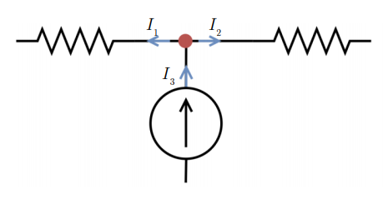

**Figura 1: Ley de nodos**

**La ley de nodos nos dice lo siguiente:**

$$I_{1}+I_{2}=I_{3}$$

1. La ley de mallas o conocida como ley de voltajes de Kirchhoff dice que “*En un lazo cerrado, la suma de todas las caídas de tensión es igual a la tensión total suministrada*”, se puede ver en la siguiente figura.

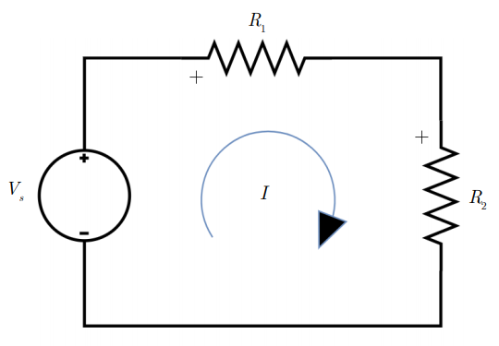

Figura 2: Circuito eléctrico ley de mallas

**La ley de mallas nos dice lo siguiente:**

$$V_{s}=V_{R1}+V_{R2}$$

La tensión suministrada es Vs la fuente y las caídas de tensión son el voltaje en las resistencias.

Referencias:

Dorf, R., Dorf, R. C., & Svoboda, J. A. (2000). Circuitos eléctricos: introducción al análisis y diseño. Marcombo.